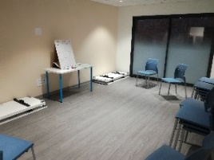
ATELIERS DE CUISINE
THERAPEUTIQUE
******
DECEMBRE 2022

Vendredi 2 : Comment gérer les repas festifs de fin d’année
De 18h15 à 19h00
Animé par Camille Galerne, Tarif 10€ l’atelier

Mardi 13: Composer ses menus pour l’hiver
De 18h15 à 19h30
Animé par Dorothée Lauvaux, Tarif : 10€ l’atelier

Mercredi 14 : Préparation de biscuits de Noël
De 14h00 à 15h30
Pour enfants et adultes
Animé par Dorothée Lauvaux, Tarif 20€ l’atelier

Vendredi 16 : Apéritif dinatoire spécial Noël
De 18h15 à 19h30
Animé par Camille Galerne, Tarif 20€ l’atelier

Les ateliers se dérouleront à la
Maison de Santé de Villemeux s/ Eure

Inscription au 06.87.54.84.22 ou dlauvaux@yahoo.com
Ou 06.35.20.66.96 ou camillegalerne@gmail.com
Si vous ne décommandez pas 72 h avant,
il vous sera demandé une participation de 5 €

